View绘制流程

Activity提供一个窗口来绘制各种视图，在activity启动的时候，通过setContentView来设置一个内容视图，层级如下：

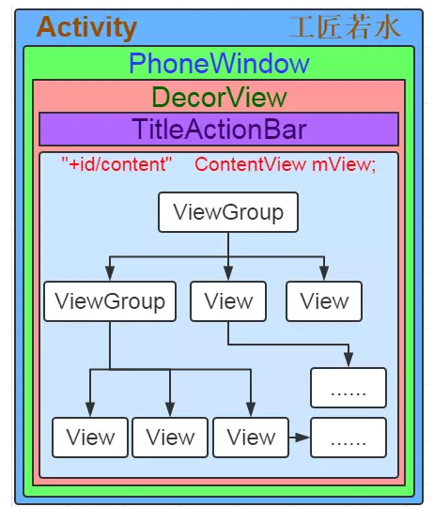

每个activity创建一个phoneWindow，DecorView作为跟布局，是一个frameLayout，具体内容分ActionBar与ContentView，我们的layout下xml文件

绘制的整体流程：

绘制是从根视图ViewRootImpl的performTraversals开始执行，从上到下遍历整个视图树，每个View负责绘制自己，Viewgroup还需要负责通知子view绘制，执行了performMeasure,performLayout,performDraw

1. PerformMeasure负责测量view大小。

（ ViewGroup 在它的 measureChild 方法中传递给子 View。ViewGroup 通过遍历自身所有的子 View，并逐个调用子 View 的 measure 方法实现测量操作，最终调用view的onmeasure方法）

MeasureSpec 表示的是一个 32 位的整数值，它的高 2 位表示测量模式 SpecMode，低 30 位表示某种测量模式下的规格大小 SpecSize，有下面三种测量模式

Exactly：精确的大小

UNSPECIFIED：不指定测量模式，父视图没有限制子视图的大小，子视图可以是想要的任何尺寸

AT_MOST：最大值模式，当前视图的 layout_width 或者 layout_height 指定为 wrap_content 时生效

2. performLayout用于确定view在父容器中的位置，执行View的onLayout

3. performDraw用于绘制view，执行view的ondraw